Curriculum

 **Norma Angélica Ponce Proo**

**Coordinador de Fomento Cultural y Educación**

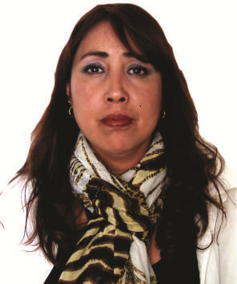

|  |  |
| --- | --- |
| **Nivel máximo de estudios** | Bachillerato |
|  |  |
| **Áreas de conocimiento** | Programas: Microsoft Office, Word, Excel y Power Point |
|  |  |
| **Experiencia laboral** |  |
|  |  |
| Periodo | de abril/2018 a actual |
| Institución | Delegación Álvaro Obregón |
| Cargo | Coordinación de Fomento Cultural y Educación |
|  |  |
| Periodo | de /2015 a /2018 |
| Institución | Delegación Álvaro Obregón |
| Cargo | Asesora de la Jefa Delegacional |
|  |  |
| Periodo | de / a /2015 |
| Institución | Delegación Álvaro Obregón |
| Cargo | Directora de Apoyo a la Comunidad |